
4
ทำอย่างไรให้ภาพสวย

แผนการจัดการเรียนรู้ที่ 35 การจัดระยะความลึก
ในภาพ (1)


ชั้นประถมศึกษาปีที่ 4 เวลา 1 ชั่วโมง

มาตรฐานการเรียนรู้/ตัวชี้วัด

มาตรฐานการเรียนรู้
ศ 1.1 สร้างสรรค์งานทัศนศิลป์ตามจินตนาการและความคิดสร้างสรรค์ วิเคราะห์ วิพากษ์วิจารณ์
คุณค่างานทัศนศิลป์ ถ่ายทอดความรู้สึก ความคิดต่องานศิลปะอย่างอิสระ ชื่นชมและประยุกต์ใช้ในชีวิตประจำวัน
ตัวชี้วัด
ศ 1.1 ป.4/6 บรรยายลักษณะของภาพโดยเน้นเรื่องการจัดระยะ ความลึก น้ำหนักและแสงเงาในภาพ


จุดประสงค์การเรียนรู้สู่ตัวชี้วัด

1. อธิบายวิธีการจัดระยะความลึกในภาพ (K)
2. ฝึกลงแสงเงาเพื่อจัดระยะและความลึกในภาพ (P)
3. เห็นความสำคัญของการจัดระยะและความลึกในภาพ (A)


สาระสำคัญ

ภาพที่แสดงระยะได้ชัดเจนคือภาพวิวทิวทัศน์ ซึ่งจะมีส่วนของภาพที่มีระยะไกลตาและระยะใกล้ตา

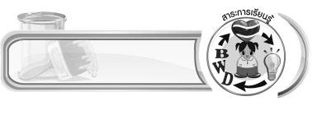
สาระการเรียนรู้

การจัดระยะความลึกในภาพ
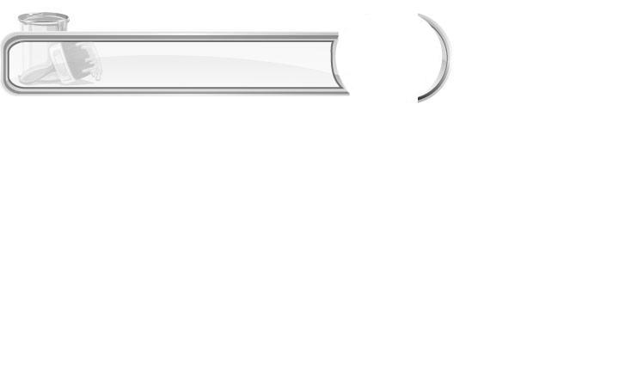

คุณลักษณะอันพึงประสงค์

มุ่งมั่นในการทำงาน
ตัวชี้วัดที่ 6.2 ทำงานด้วยความเพียรพยายามและอดทนเพื่อให้งานสำเร็จตามเป้าหมาย


สมรรถนะสำคัญของผู้เรียน

ความสามารถในการคิด


ชิ้นงานหรือภาระงาน (หลักฐาน ร่องรอยแสดงความรู้)

 การลงแสงเงาเพื่อจัดระยะความลึกให้ภาพ

คำถามท้าทาย

นักเรียนคิดว่าการจัดระยะและความลึกให้กับภาพและการลงแสงเงาให้กับภาพเหมือนหรือ
แตกต่างกันอย่างไร

การจัดกิจกรรมการเรียนรู้

1. ครูนำภาพวิวทิวทัศน์ที่มีท้องฟ้า ภูเขา ต้นไม้และพื้นดินที่ไม่ลงสีมาให้นักเรียนดู จากนั้นให้นักเรียนเปรียบเทียบกับภาพภาพแรก โดยครูใช้คำถาม ดังนี้
ภาพที่นักเรียนเห็น คือภาพอะไร (ตัวอย่างคำตอบ ภาพวิวทิวทัศน์)
มีอะไรอยู่ในภาพบ้าง (ตัวอย่างคำตอบท้องฟ้า ภูเขา ต้นไม้ และพื้นดิน)
นักเรียนมองภาพนี้แล้วบอกได้หรือไม่ว่าสิ่งใดอยู่ใกล้ที่สุดและสิ่งใดอยู่ไกลที่สุด (นักเรียนตอบตามประสบการณ์และความเข้าใจ)
2. ครูนำภาพวิวทิวทัศน์ที่มีท้องฟ้าและภูเขาในระยะไกล มีต้นไม้และพื้นดินเป็นระยะใกล้ (ภาพเดียวกับข้อ 1 แต่ลงสีให้มีแสงเงาให้ภาพดูมีระยะและความลึก) มาให้นักเรียนดู จากนั้นให้นักเรียนร่วมกันแสดง ความคิดเห็น โดยครูใช้คำถาม ดังนี้
ภาพที่นักเรียนเห็น คือภาพอะไร (ตัวอย่างคำตอบ ภาพวิวทิวทัศน์ ภาพเดียวกับข้อ 1)
สิ่งที่อยู่ไกลที่สุดในภาพ คืออะไร (ตัวอย่างคำตอบ ภูเขาและท้องฟ้า)
สิ่งที่อยู่ใกล้ที่สุดในภาพ คืออะไร (ตัวอย่างคำตอบ ต้นไม้และพื้นดิน)
นักเรียนรู้ได้อย่างไรว่าสิ่งที่อยู่ในภาพ สิ่งไหนอยู่ไกล และสิ่งไหนอยู่ใกล้ (นักเรียนตอบตามประสบการณ์และความเข้าใจ)
3. ครูให้ความรู้เพิ่มเติมกับนักเรียนว่า ภาพที่แสดงระยะได้ชัดเจนคือภาพวิวทิวทัศน์ ซึ่งจะมีส่วนของภาพที่มีระยะไกลตาและระยะใกล้ตา ตัวอย่างภาพที่นักเรียนได้ดู ภาพแรกที่ยังไม่ลงสี เราจะดูไม่ออกว่า สิ่งที่อยู่ในภาพสิ่งใดอยู่ในระยะที่ใกล้ และสิ่งใดอยู่ในระยะที่ไกล แต่เมื่อลงแสงเงาด้วยสีให้กับภาพ แล้วจะทำให้เรารู้ได้ว่า สิ่งที่อยู่ในระยะไกล คือท้องฟ้าและภูเขา ส่วนสิ่งที่เรามองเห็นอยู่ในระยะใกล้ คือ ต้นไม้และพื้นดิน
4. ครูร่วมสนทนากับนักเรียนเกี่ยวกับการจัดระยะ ให้กับภาพ โดยครูใช้คำถาม ดังนี้
นักเรียนคิดว่าการจัดระยะ ให้กับภาพ มีความสำคัญอย่างไร (ตัวอย่างคำตอบ ทำให้ภาพดูมีมิติมากขึ้น)
ถ้านักเรียนต้องการจัดระยะให้กับภาพ นักเรียนควรทำอย่างไรบ้าง (นักเรียนตอบตามประสบการณ์และความเข้าใจ)
5. ครูสาธิตการวาดภาพวิวทิวทัศน์อย่างง่ายและลงสีจัดระยะให้กับภาพ ให้นักเรียนดู พร้อมอธิบายให้นักเรียนฟังว่า การวาดภาพส่วนที่เป็นระยะไกลจะไม่ลงรายละเอียด และการระบายสีจะใช้สีอ่อน ๆ เนื่องจากอยู่ไกลตา แต่การวาดส่วนของภาพระยะใกล้นั้น จะต้องมีรายละเอียดและลงสีสันให้มีความชัดเจน เนื่องจากอยู่ ใกล้ตา โดยการวาดภาพที่แสดงระยะและความลึกนั้น จำเป็นต้องใช้หลักการลงแสงเงาควบคู่กันไปด้วยเสมอ
6. ให้นักเรียนเตรียมวัสดุอุปกรณ์ในการวาดภาพระบายสี
7. ให้นักเรียนฝึกวาดภาพวิวทิวทัศน์อย่างง่ายตามความคิดและจินตนาการ จากนั้นระบายสีจัดระยะและความลึกให้กับภาพ ครูคอยให้คำแนะนำเพิ่มเติม
8. นักเรียนนำภาพของตนเองมานำเสนอหรือร่วมชื่นชมกับเพื่อน
9. นักเรียนและครูร่วมกันสรุปความรู้ ดังนี้
ภาพที่แสดงระยะได้ชัดเจนคือภาพวิวทิวทัศน์ ซึ่งจะมีส่วนของภาพที่มีระยะไกลตาและระยะใกล้ตา
10. ให้นักเรียนแสดงความคิดเห็น โดยครูใช้คำถามท้าทาย ดังนี้
นักเรียนคิดว่าการจัดระยะและความลึกให้กับภาพและการลงแสงเงาให้กับภาพเหมือนหรือแตกต่างกันอย่างไร


การจัดบรรยากาศเชิงบวก

ให้นักเรียนฝึกวาดภาพวิวทิวทัศน์อย่างง่ายตามความคิดและจินตนาการ จากนั้นระบายสีจัดระยะและความลึกให้กับภาพ ครูคอยให้คำแนะนำเพิ่มเติมจากนั้นให้นักเรียนนำภาพของตนเองมานำเสนอหรือร่วมชื่นชมกับเพื่อน

สื่อการเรียนรู้

- บัตรภาพ
- อุปกรณ์วาดภาพระบายสี


การวัดและประเมินผลการเรียนรู้

1. วิธีการวัดและประเมินผล
สังเกตพฤติกรรมของนักเรียนในการเข้าร่วมกิจกรรม
2. เครื่องมือ
แบบสังเกตพฤติกรรมการเข้าร่วมกิจกรรม
3. เกณฑ์การประเมิน
การประเมินพฤติกรรมการเข้าร่วมกิจกรรม
ผ่านตั้งแต่ 2 รายการ ถือว่า ผ่าน
ผ่าน 1 รายการ ถือว่า ไม่ผ่าน



ข้อเสนอแนะของผู้บริหารสถานศึกษา

________________________________________________________________________________________________________________________________________________________________________________________________________________________________________________________________________________________________________________________________________________________________________________________________________________________________________________________________________________________________________________________________________________________________________________________________________________________________________________________________________________________________________________________________________________________________________________________________________________________________________________________________________________________________________________________________________________________________________________________________________________________________________________________________________________________________________________________________________________________________________________________________________________________________________________________________________________________________________________________________________________________________________________________________________________________________________________________________________________________________________________________________________________________________________________________________________________________________________________________________________________________________________________________________________________________________________________________________________________________________________________________________________________________________________________________________________________________________________________________________________________
________________________________________________________________________________________________________________________________________________________________________________________________________________________________________________________________________________________________________________________________________________________________

ลงชื่อ__________________ (ผู้บริหารสถานศึกษา)
(__________________)
_____/_____/_____

บันทึกหลังการสอน

ผลการจัดการเรียนการสอน
________________________________________________________________________________________________________________________________________________________________________________________________________________________________________________________________________________________________________________________________________________________________________________________________________________________________________________________
________________________________________________________________________________________

ปัญหา/อุปสรรค
________________________________________________________________________________________________________________________________________________________________________________________________________________________________________________________________________________________________________________________________________________________________________________________________________________________________________________________________________________________________________________________________________________

แนวทางแก้ไข
________________________________________________________________________________________________________________________________________________________________________________________________________________________________________________________________________________________________________________________________________________________________________________________________________________________________________________________________________________________________________________________________________________

ลงชื่อ__________________ (ผู้บันทึก)
(__________________)
_____/_____/_____

